„Un viitor mai bun pentru un pacient diagnosticat cu o boală rară”

Acesta a fost mesajul care m-a întâmpinat la cea de-a doua „Conferinţă Internaţională pentru Organizațiile care reprezintă Pacienții diagnosticați cu Sarcoma, GIST, Tumori Desmoide” care s-a desfășurat anul acesta în Germania la Berlin, în perioada 17-19 noiembrie 2011. 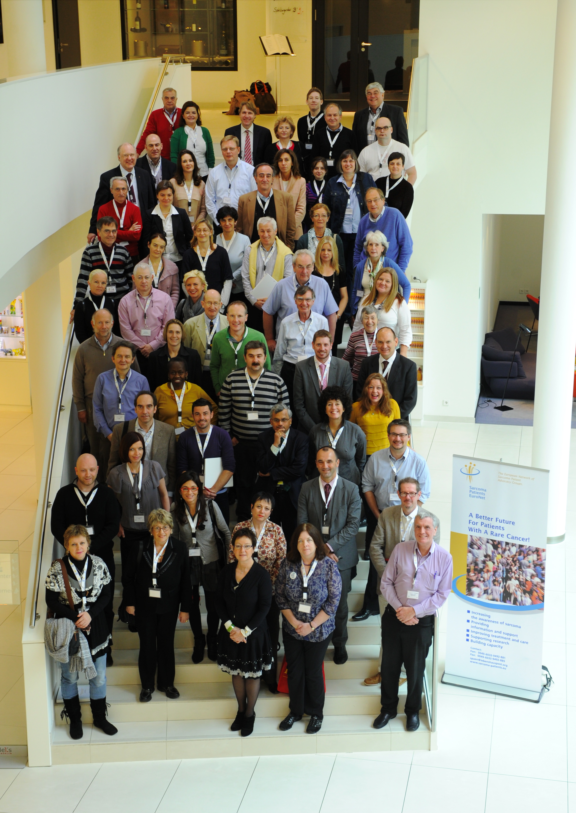
Deschiderea conferinței a fost făcută de către Rogers Wilson și Markus Wartenberg de la SPAEN - Sarcoma Patients Euronet. Pe parcurs au luat cuvântul dr. Jan Bogaerts și Corneel Coens care au punctat aspectele legate de pacienții diagnosticați cu Sarcoma, GIST sau Tumori Desmoid. În abordările lor au subliniat necesitatea colaborării între specialiști, care de altfel reprezintă un pas esențial, pentru a diagnostica aceste forme de cancer rare. Atât Sarcoma cât și GIST sunt forme de cancer rare care se manifestă diferit și sunt greu de diagnosticat, există diferențe până și între diferitele tipuri de Sarcoma, chiar dacă mai prezintă și similarități. Pacienții ajung să fie tratați de specialiștii care au diferite specialități, și de multe ori diagnosticul pus și tratamentul aplicat este greșit, iar consecințele acestor lucruri fiind pe măsură. De aceea s-a propus ca medicul oncolog să aibă rolul de a coordona echipa multidisciplinară în tratarea unui pacient cu Sarcoma, GIST sau Tumori Desmoid. S-a menționat și importanța trialurile clinice desfășurate și înțelegerea rezultatelor obținute.
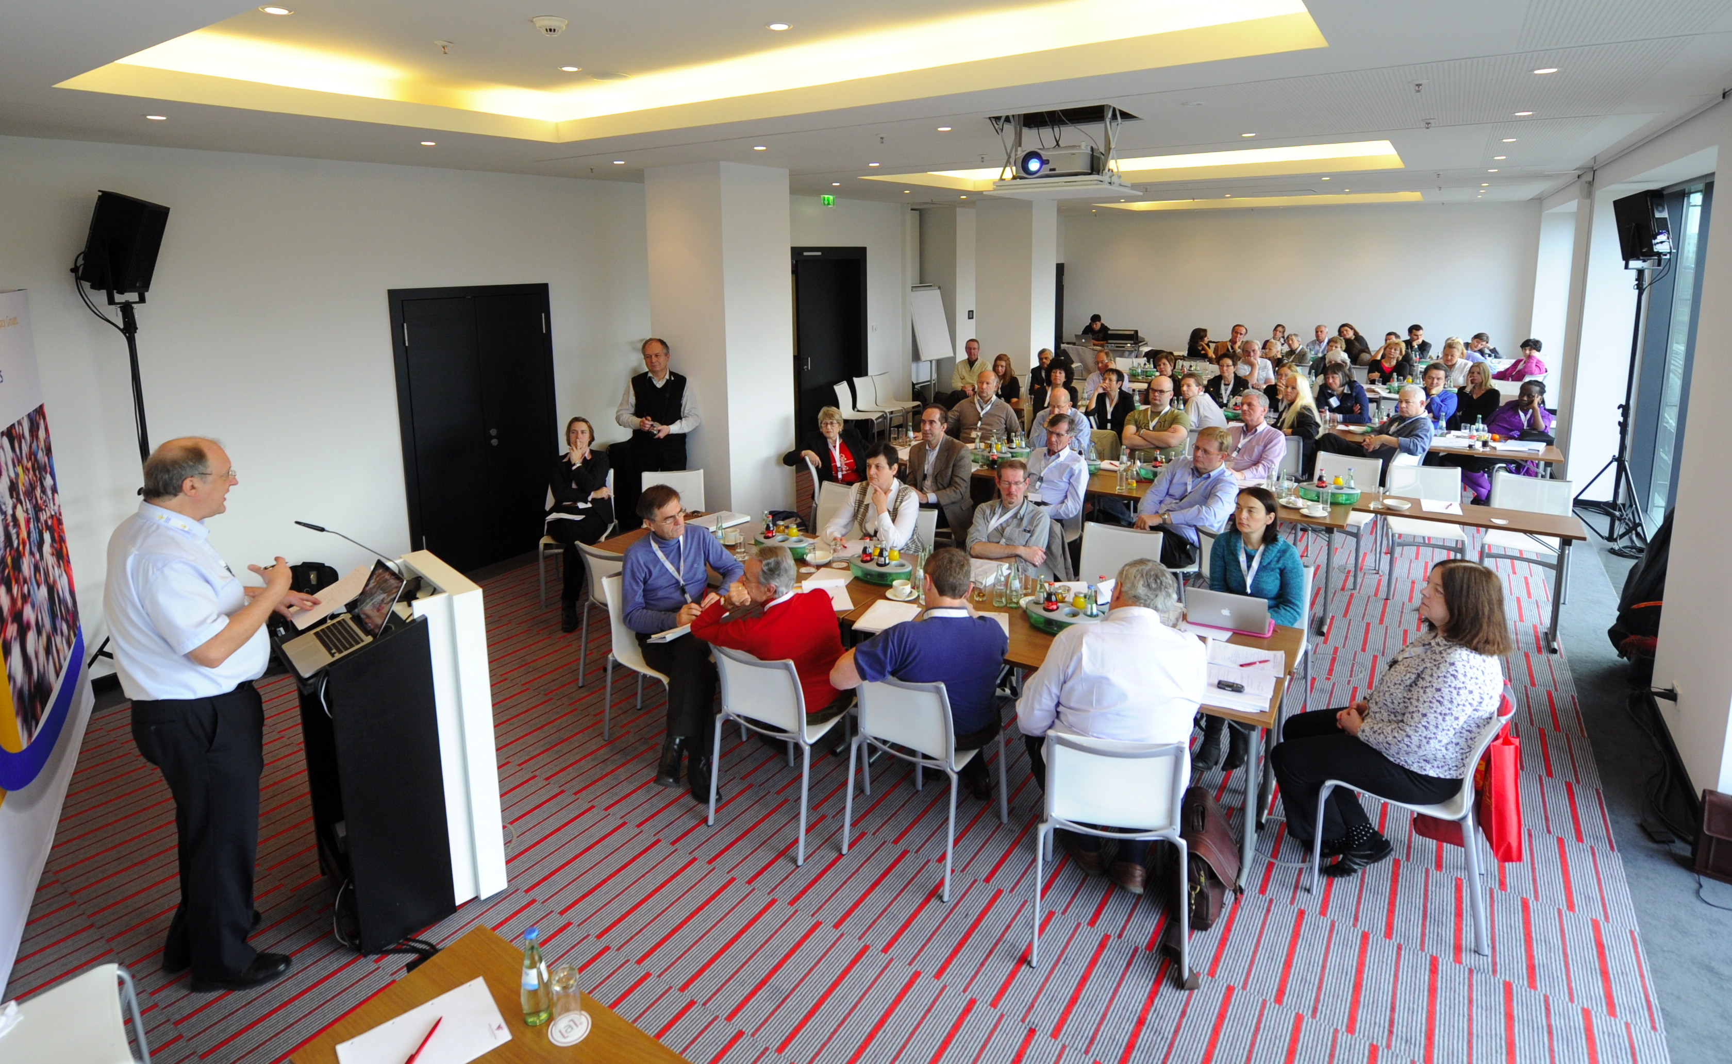În următoarea zi care a fost desemnată ca fiind „Ziua dedicată tratamentului” ne-a lăsat o amprentă aupra viziunii noastre cu privire la modalitățile de tratament utilizate. Tratamentul chirugical pentru Sarcomul Retroperitoneal redată în cele mai amănunte detalii a reușit să ne insufle o speranță de „am șansa să merg mai departe”. Utilizarea termenilor medicali nu a împiedicat să înțelegem că este posibilă reconstrucția structurii osoase sau că tija fixă utilizată în anii 90’ pentru a înlocui o parte a structurii osoase, datorită științei avansate în zilele noastre este mai performantă și poate să aibă un rol extrem de important în a prelua o parte din funcțiile structurii osoase și în a evita limitarea doar la câteva actvități zilnice ale pacientului.
Prezentările și discuțiile despre noile metode de tratament pentru Sarcoma, GIST și rezultatele obținute (utilizând medicamente ca Nilotinib, Velotinib, Masitinib, Sunitinib, Sorafenib, Regorafenib, Placebo, Pazopanib, Dasatinib, Imatinib) în trialurile clinice desfășurate sau în curs de desfășurare a continuat. De asemenea o abordare aparte a avut și o prezentare despre GIST diagnosticat la copiii și adoleșcenți. Au fost descrise două forme Carney Syndrome GIST și Carney Stratakis GIST.
Ultima zi au fost organizate 5 mese rotunde cu următoarele teme de discuții: „Accesul la clinici de excelență” și „Activități de advocacy de succes și grupuri de lucru pentru pacienți”.
Am participat la workshop-ul cu privire la „Accesul la clinici de excelență”. Discuțiile noastre s-au focalizat pe orientarea la medicul specialist, accesul la diagnostic timpuriu, diagnostic și tratament corect, toate acestea având o contribuție în ajuta pacientul bolnav.
Împreună am identificat că prima persoană la care apelează pacientul atunci când observă că se confruntă cu probleme de sănătate este medicul de familie. Pentru ca medicul de familie să orienteze pacientul la un medic specialist capabil să diagnosticheze formele rare de cancer, trebuie să recunoască mai întâi simptomele acestor boli, prin urmare informarea încă din băncile facultății de medicină și instruirea continuă cu privire la formele rare de cancer este importantă.
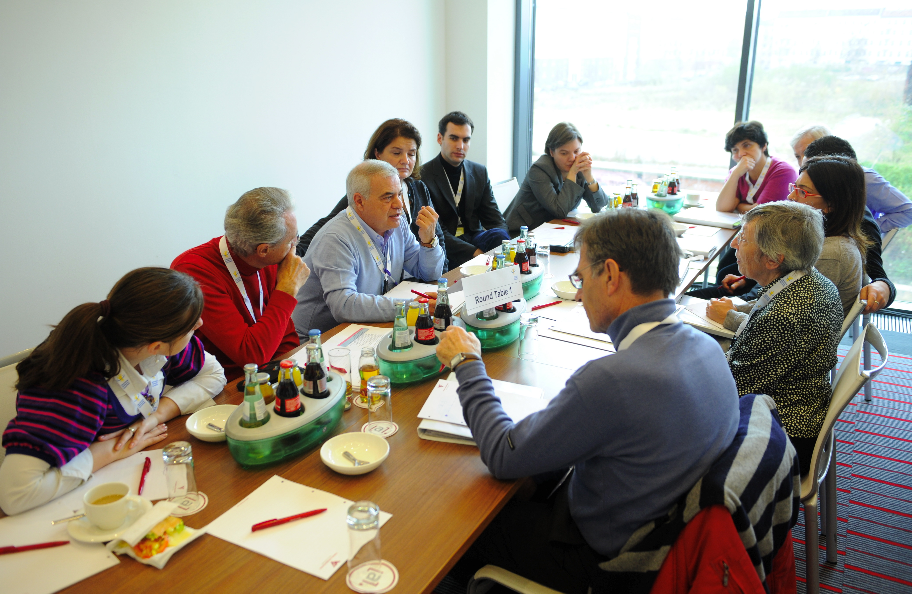
De asemenea s-a pus problema de unde știm dacă un specialist este întradevăr un specialist și nu se autodeclară doar singur ca fiind un specialist. A fost o propunere care a constat în construirea unui chestionar, care să fie completat de către aceștia și să fie postat pe site-ul organizațiilor care sprijină pacienții cu Sarcoma, GIST, Tumori Desmoid, cu scopul de a filtra specialiști.
În final este necesară și instruirea pacientului pentru a întreba medicul care sunt întrebările pe care trebuie să le adreseze medicului specialist cu privire la diagnosticul său.
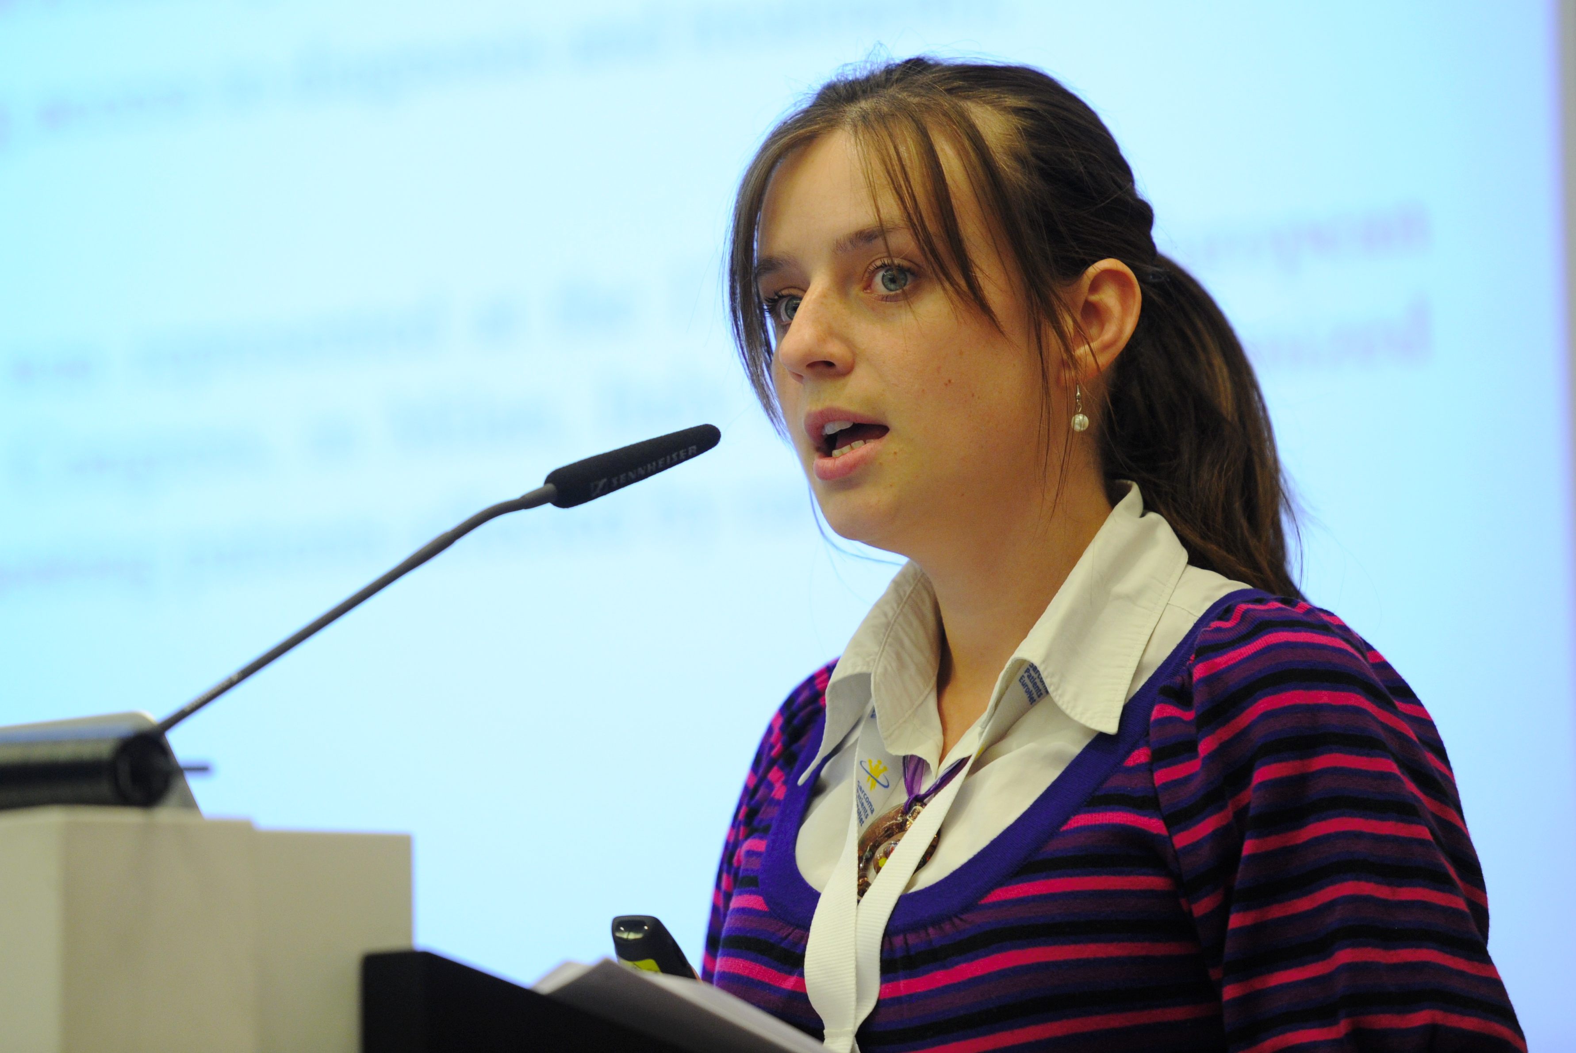După acest workshop a urmat sesiunea cu privire la împărtășirea celor mai bune practici ale organizațiilor de pacienți. În cadrul acestei sesiuni a fost prezentată și Asociația Română de Cancere Rare – ARCrare care a cuprins o scurtă istorie despre inființare, scop, obiective, activități desfășurate până în prezent și activități propuse pe viitor. Atitudinea și aprecierile au spus multe despre impactul pozitiv pe care l-a avut asupra participanților.
„Căile de acces” la diagnostic poate să aibă consecințe asupra calității vieții pacienților, depinde de noi dacă vrem să îl transfromăm într-un labirint cu înfundături sau un drum drept pe care pacientul să fie ghidat prin contribuția adusă de fiecare - medicul de familie, specialistul oncolog, echipa multidișciplinară, familia, oragnizațiile de pacienți.

Darkó Emese, ARCrare

